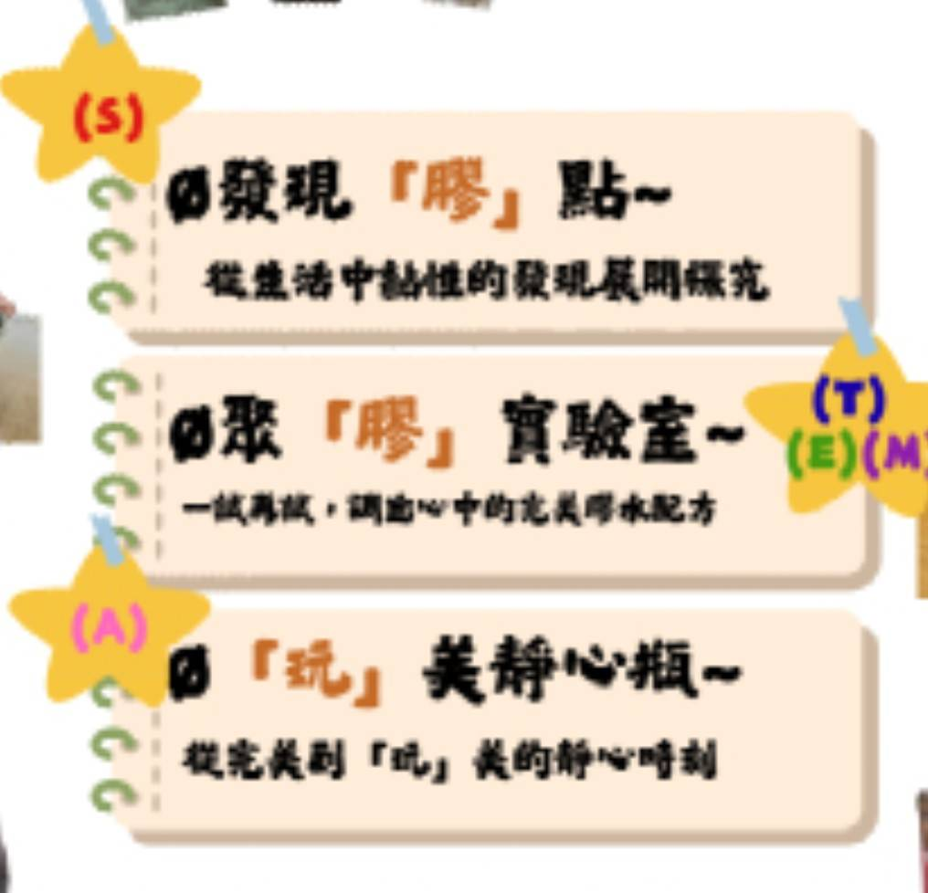

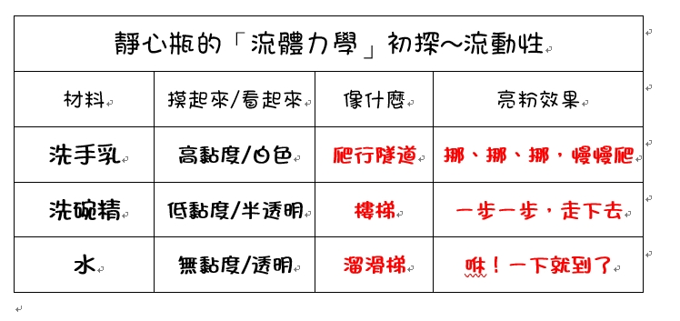
桃園市STEAM課程計畫
一、課程網絡圖

二、活動計畫表
幼兒年齡層／班別：3-6歲/混齡班 |  | 教學者姓名：李俊志、陳映羽
主題名稱：Fun 眼聚「焦」美一刻
活動名稱：聚「膠」實驗室
學習指標：
認-中-3-1-1參與討論解決問題的可能方法並實際執行
社-中-1-2-1覺察自己和他人有不同的想法、感受、需求
美-中-2-1-1玩弄各種動靜媒介，發揮想像並享受自我表現的樂趣
教學日期： | 教學過程：  - 引起動機  與孩子討論生活中有哪些東西也會有黏性呢?孩子想到中午的白飯摸起來是什麼樣的感覺呢?好像白膠；發現洗手乳如果擠太多在手上，會發生什麼事呢?戶外踏查路上發現的鬼針草也會黏在衣服上也是有黏性的嗎?  - 發展活動  ※聚「膠」實驗室:自製白膠和膠水  1.請孩子練習用手摸摸看各種有黏性的材料- 洗碗精、洗手乳、牙膏。  2.調膠:  ★自製膠水，需要將洗碗精(顏色透明和膠水一樣)、洗手乳(顏色透明)兩種加在一起試試看。  ★自製白膠，需要將和白膠顏色很像的牙膏和洗手乳加在一起試試看。  - 綜合活動  邀請孩子分享實驗過程中的觀察、遇到的問題與實驗的結果。  - 延伸活動  ※玩「美」靜心瓶  1.製作失敗的膠水該怎麼辦才不會浪費呢?可以變成什麼呢?  2.加入喜歡的顏色亮粉、小亮片、小毛球變成  紓壓情緒的「玩」美靜心瓶。

